波兰遭导弹闪击，北约及美国密集表态，三战会爆发吗？

[有理儿有面](javascript:void(0);)

**有理儿有面**

微信号 youli-youmian

功能介绍 你说是不是

2022-11-16[原文](https://mp.weixin.qq.com/s?__biz=Mzg3MjEyMTYyNg==&mid=2247575334&idx=2&sn=3ffc490934df2e256e0e62dc76f679ee&chksm=cef7f353f9807a45129bca68a5bbc86c3d3b5c7ac251b26bcf697682023463967fb168ab783c&scene=27#wechat_redirect&cpage=245) 发表于

收录于合集

以下文章来源于侠客栈 ，作者闻韬



侠客栈

.

为了民族复兴，你我一起加油！





**全文共1889字，图片6张，预计阅读时间为6分钟。**

**文章转载于“侠客栈”。**



▼

历史总是惊人相似，波兰，又突遭闪击。

当地时间11月15日，有一枚导弹入侵波兰，在波兰东部与乌克兰接壤的赫鲁别舒夫地区发生爆炸，导致两名平民死亡。

波兰媒体在报道中纷纷声称该导弹系俄罗斯发现，波兰外交部发言人也立即发布声明，指是一枚俄罗斯制导弹于当地时间15日格林威治标准时间14时40分落在波兰境内，并在普热沃多村庄造成两人死亡。

然后，波兰即召见俄罗斯驻波兰大使，要求对此“立即给出详细解释”。

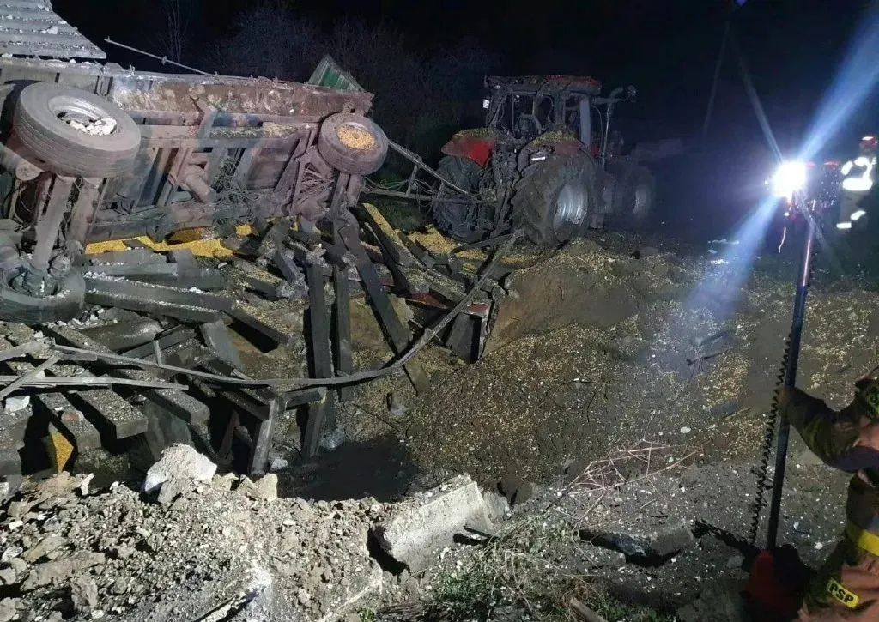

波兰外交部此行为，是在认定导弹系俄罗斯发射并袭击波兰。

该导弹袭击事件立即在国际上掀起了轩然大波。

波兰立即提升了战备等级，同时，波兰总统杜达立即向美国及北约盟友救援，分别与德国总理朔尔茨、北约秘书长斯托尔滕贝格、美国总统拜登、乌克兰总统泽连斯基和英国首相苏纳克通电话。杜达还将于16日中午12时召开国家安全委员会会议。

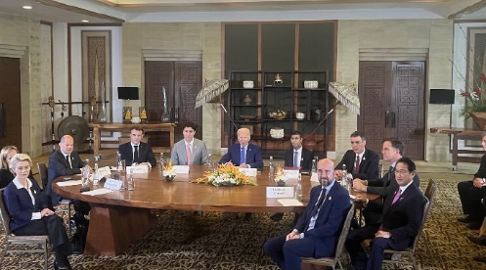

美国总统拜登和北约秘书长斯托尔滕贝格立即就“导弹在波兰境内爆炸”通话，斯托尔滕贝格还将于16日就导弹在波兰境内爆炸事件与各成员国大使召开紧急会谈。

对于波兰外交部、波兰媒体的指责，俄罗斯坚决否认，称这起袭击事件与俄罗斯无关，并斥责波兰媒体和官员关于俄罗斯导弹击中波兰领土的声明是蓄意挑衅，目的是升级局势。

俄军事专家阿列克谢列昂科夫认为该导弹有可能是乌克兰S-300防空导弹系统的导弹，而不是俄罗斯巡航导弹。因为俄罗斯巡航导弹是高精度武器，是在对敌电子战和防空系统强力对抗条件下使用，不可能让其偏离航向。

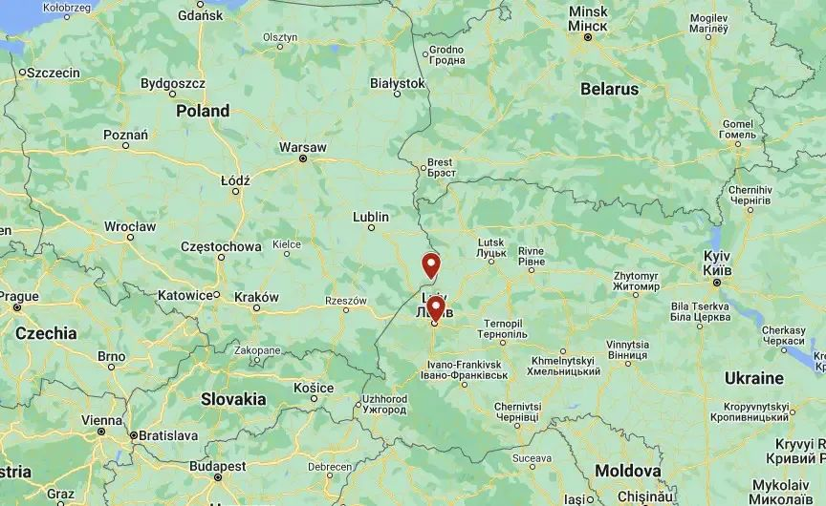

从地图上看，爆炸地点位于乌波边界处，离俄罗斯还是很远的。

阿列克谢列昂科夫还指出，如果是俄制导弹“拖拉机和拖车在这种当量爆炸时会被炸成小块，且弹坑会很大。”他还推测称，波兰方面可能在拖拉机拖车下面放置爆炸装置来进行摆拍。

乌克兰外长则在15日深夜即在社交媒体发文称有关“乌克兰导弹落在波兰”的指控是一种俄罗斯的“阴谋论”。

美国总统拜登表示美方将提供全力支持，帮助波兰调查爆炸事件，并重申美国对北约坚不可摧的承诺。乌克兰总统泽连斯基当地时间15日深夜在推特上发文“对在俄罗斯导弹恐怖袭击中遇难的波兰公民表示哀悼”。

不过，对于波兰第一时间就认定导弹是俄罗斯所发射的指责，美国总统拜登与美国军方的表态就有意思了。

因为美国国防部五角大楼发言人帕特里克莱虽然先强调了所谓的要保护波兰，可是对此次导弹袭击事件的表态是“有关俄罗斯导弹袭击波兰的未经证实的报道”、“我们目前没有任何信息可以证实这些报道，我们正在进一步调查此事”，并特别强调称“我们不会先发制人”。

可是地球人都知道，所谓的先发制人一直是美军的传统。一直以来美军可是想打谁就打谁的。

美国总统拜登的表态就更直接了，他说袭击波兰的导弹“不太可能”是俄罗斯发射的。

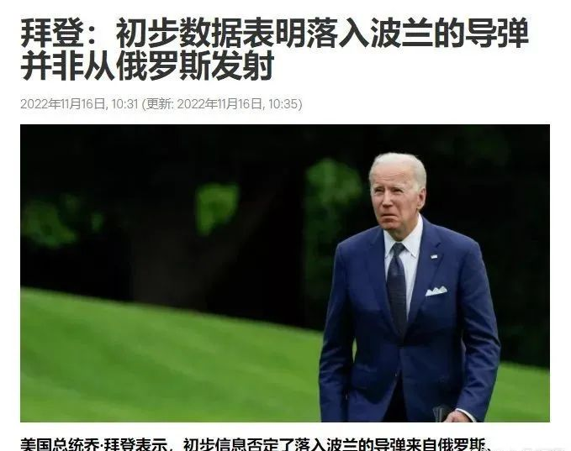

拜登的这个表态，基本上算是一下子就辟了波兰政府的谣言，认定了此事和俄罗斯无关。

那么，这次爆炸是谁实施的呢？这颗导弹又是谁的呢？

第一种可能，是波兰的自导自演，火中取栗，用于拉北约特别是美国下水和俄罗斯开战。波兰无非就是想借美国和俄罗斯的直接冲突，来达到吞并乌克兰西部领土的目的。

第二种可能，是乌克兰故意为之，通过栽赃俄罗斯并拉北约盟国波兰下水，同样是想达到北约甚至是美国与俄罗斯直接开战的目的，这样乌克兰就会立即减轻压力。乌克兰总统泽连斯基甚至还幻想着美国能分裂俄罗斯，好让他也能分上一杯羮。

第三种可能，是波兰和乌克兰的勾结或者是搞的默契。有的人可能会说乌克兰不可能会容许波兰吞并自己的领土，可是不要忘记了，今年5月波兰总统杜达在波兰宪法日的演讲中宣称取消波兰与乌克兰的国家边界，还扬言要和立陶宛、波罗的海三国建立一个强大的联盟国家。

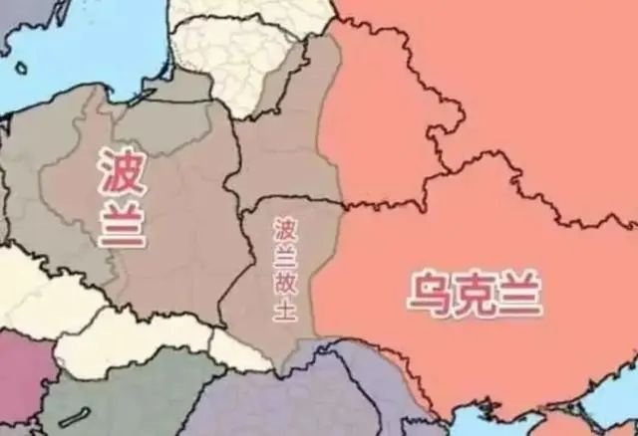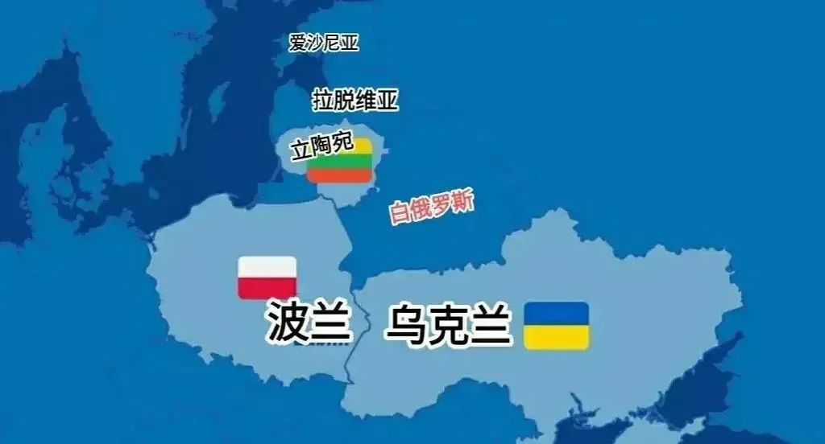

这其实就是波兰直接表达了对乌克兰西部领土的野心，可是乌克兰总统泽连斯基在明知的情况下，却还是签署命令，使得波兰军队、机构和人员进入乌克兰及控制乌克兰部分领土合法化。

不过，无论是波兰还是乌克兰都没有正确认识自己的国家地位，特别是在美国面前是一个什么样的位置。

这两个国家都只是美国的工具和炮灰，都只是美国在欧洲的走狗而已。可是现在却都想拉美国下水、把美国当工具，想让美国与直接与俄罗斯开战，这梦做的也真是大。

美国想要的是通过乌克兰与波兰这些工具与炮灰，一方面削弱俄罗斯，另一方面从欧洲吸取、转移财富来壮大美国。美国从来就没想过冒着开启第三次世界大战甚至是全面核战的风险去与俄罗斯直接开战，因为那样美国就太得不偿失了！

所以，无论是波兰还是乌克兰，想通过拉美国下水与俄罗斯打三战的幻想，可以说毕然会落空。

炮灰，毕竟只是炮灰的命！逆天改命，是不可能的！

**图片源自网络**





**关注公众号：**

**有理儿有面**

**理   性｜   揭   秘｜   探   讨**







### 精选留言

用户设置不下载评论